Пример оформления курсовой работы
на тему:
«Формирование целей системы управления персоналом»

Содержание

Введение 3
Глава 1. Теоретические основы формирования целей системы управления персоналом 5
1.1 Сущность управления персоналом 5
1.2 Цели и задачи системы управления персоналом 8
1.3 Принципы и методы формирования системы управления персоналом 11
Глава 2. Оценка управления персоналом в компаниях 15
2.1 Анализ системы управления персоналом в компании «Евросеть» 15
2.2 Анализ системы управления персоналом в компании "Б" 22
2.3 Сравнительный анализ эффективности использования 26
внутрикорпоративного PR 26
Заключение 36
Список использованной литературы 38

Введение

Актуальность исследования обусловлена тем, что деятельность во всех отраслях национальной экономики и сферах общественной жизни характеризуется исключительным динамизмом, быстрыми темпами морального старения полученных результатов и, соответственно, постоянным появлением и реализацией новых идей.
Несмотря на это, предприятия, которые хотят добиться успеха в хозяйственной деятельности, должны учитывать быстро меняющиеся условия функционирования рынка и строить свою деятельность на инновационных началах.
Целью работы является исследование формирования целей системы управления персоналом.
Для достижения поставленной цели в работе необходимо решить следующие задачи:
- рассмотреть теоретические основы формирования целей системы управления персоналом;
- исследовать общую концепцию управления персоналом;
- провести анализ управления персоналом в организациях;
- разработать мероприятия по совершенствованию управлением персоналом в организациях.
Объектом исследования в работе является система управления персоналом.
Предметом исследования является формирование целей системы управления персоналом.
Теоретической основой исследования являются труды ведущих зарубежных и отечественных ученых, посвятивших свои работы различным аспектам рассматриваемой проблемы. Это работы Андреева К.Л., Еремеева М.А., Белкина В., Варданина И.С., Гаврилица О., Герчикова И.Н., Демченко Т., Егоршина А.П., Жданкина Н., Захаренко Г., Зиновьева Е.В., Иванова-Швец Л.Н., Кибанова А.Я., Баткаева И.А. и многих других.
Информационной основой для данной работы послужили нормативные документы, а также материалы, анализы данных, полученные в процессе исследовательской работы автора над проблемой, поднятой в данной работе.
Методы исследования. Для реализации поставленных задач использовался комплекс методов теоретического анализа, а также общенаучные методы познания, метод анализа материала, метод синтеза информации, структурный, сравнительный, метод экспертных оценок.

Глава 1. Теоретические основы формирования целей системы управления персоналом

1.1 Сущность управления персоналом

Развитие современных технологий и производства значительно повысило значимость человеческого фактора, выдвинуло управление персоналом на первый план в управленческой деятельности, стимулировало стремительное развитие научных поисков в этой сфере. Следствием усложнения и обогащения деятельности по управлению персоналом стало разнообразие трактовок понятия управления персоналом в современной литературе.
Персонал (от лат. personalis — личный) — это личный состав организации, включающий всех наемных работников, а также работающих собственников и совладельцев [7, c. 69]. Термин «персонал» объединяет все составные части трудового коллектива предприятия. К персоналу относят всех работников, выполняющих производственные или управленческие операции. Понятия «кадры», «работники», «персонал» идентичны.
Особенность человеческих ресурсов, указывает на новое наполнение их содержания набором человеческих качеств [11, c. 98]:
- интеллект, который делает реакцию на внешнее воздействие не механической, а осмысленной, а также двусторонним процесс взаимодействия между субъектом и объектом управления;
- способность постоянно совершенствоваться и развиваться, что становится долговременным источником развития и повышения эффективности организации;
- способность выбора определенного вида деятельности, при этом осознанно формулируя свои цели, что можно рассматривать как источник оптимизации трудовых ресурсов, когда выбор вида деятельности происходит внутри организации, а цели осуществляющих такой выбор работников совпадают с целями организации, или с источником деструктивных для организации процессов, когда выбор нового вида деятельности работника противоречит цели организации.
Вместе с традиционными признаками, присущими понятию «кадры», «персонал», «рабочая сила» включены качественные признаки: способность к творчеству и потенциал развития, общая культура, нравственные ценности, способности к самоорганизации [14, c. 69].
Исследователи сферы управления персоналом подходят к определению понятия «управление персоналом» с различных точек зрения. Управление персоналом рассматривают как:
- систему разработки и реализации взаимосвязанных, тщательно продуманных решений по поводу регулирования отношений труда и занятости на предприятии;
- направление управленческой деятельности, в которой человеческие ресурсы (или персонал) организации рассматриваются как: один из самых важных ресурсов ее успешной деятельности и дальнейшего развития, фактор ее эффективности и роста, средство достижения стратегических целей.
Все подходы к определению управления персоналом объединяются в несколько групп:
1) Мотивационные определения:
Н. Маусов определяет управление персоналом, в качестве «непрерывного процесса, направленного на целевое изменение мотивации людей, с целью добиться от них максимальной отдачи, а, следовательно, и высоких конечных результатов» [15, c. 58].
Это и подобные ему определения выделяют важнейшую, стержневую функцию управления персоналом. И все-таки, они отразили только часть управленческой деятельности, не затрагивая многие другие ее функций.
2) Описательные определения:
И.Н. Герчикова определяет управление персоналом «самостоятельным видом деятельности специалистов-менеджеров, главная цель которых - это повысить производственную, творческую отдачу и активность персонала; ориентируясь на сокращение доли и численности производственных и управленческих работников; разработку и реализацию политики подбора и расстановки персонала; выработку правил приема и увольнения персонала; решение вопросов, связанных с обучением и повышением квалификации персонала» [7, c. 39].
3) Определения с точки зрения цели, задач системы управления персоналом.
В качестве примера такого определения может послужить определение управления персоналом И.Н. Герчиковой, так как оно указывает на его основную цель, несмотря на то, что раскрывает ее через функции. Такой же подход к определению управления персоналом дают А.Я. Кибанов и Д.К. Захаров: «управление персоналом - это комплекс управленческих (организационных, экономических, правовых) мероприятий, обеспечивающих соответствие количественных и качественных характеристик персонала и направленности его трудового поведения целям и задачам организации [7, c. 95].
Принимая во внимание важность определений управления персоналом с точки зрения его целей и задач для выявления обобщающих, сущностных характеристик, считаем, что необходимо уточнить, конкретные цели управленческой деятельности, объектом которой является персонал.
Итак, можно сделать вывод, что управление персоналом является понятием комплексным, охватывающим широкий круг вопросов: начиная от разработки концепции кадрового менеджмента и мотивации персонала до организационно-практических подходов к формированию механизма ее реализации для конкретной организации.
Некоторые авторы используют понятия «управление человеческими ресурсами» и «управление персоналом» как синонимы, другие исследователи считают, что термин «управление человеческими ресурсами» ставит акцент на стратегические аспекты принятия кадровых решений, а понятие «управление персоналом» в большей степени характеризует повседневную оперативную работу с кадрами.
Таким образом, правление персоналом представляет собой целенаправленное использование человеческого фактора для обеспечения повышения уровня основной деятельности организации. Основными задачами системы управления кадрами являются следующие:
– разработка принципов работы с персоналом в условиях организации;
– совершенствование методов работы с персоналом;
– организация деятельности кадровой службы, которая занималась бы управлением персоналом в организации.

1.2 Цели и задачи системы управления персоналом

Главной целью системы управления персоналом является обеспечение предприятия кадрами, организация эффективного их использования, социального и профессионального развития, а также достижение степени мобильности персонала.
А. Егоршин считает, что эффективная реализация трудового потенциала персонала также во многом зависят от тех способов и методов воздействия на работников, которые применяет руководитель [7].
Наиболее распространенной является классификация методов управления трудовым потенциалом предприятия на административные, экономические и социально-психологические.
Административные методы управления - это методы прямого решения, которое имеет обязательную силу исполнения [8, c. 472]. Основными составляющими при реализации этих методов является организационное воздействие (организационное регламентирование, организационное нормирование, организационное инструктирование) и распорядительное влияние.
Практическую реализацию организационного регламентирования в рамках административных методов представлено положениями о подразделениях, в которых устанавливаются задачи, функции, права, обязанности и ответственность служб предприятия и руководителей подразделений. Это дает возможность потом оценивать результаты деятельности служб и подразделов, принимать решения о материальном и моральном стимулирование работников.
Организационное нормирование предусматривает большое количество нормативов: качественно-технические нормативы, технологические нормативы в виде маршрутных и технологических карт, эксплуатационно-ремонтные нормативы, трудовые нормативы (разряды, ставки, шкалы премирования), финансово-кредитные нормативы (размер собственных оборотных средств, план погашения банковских кредитов), организационно управленческие нормативы.
Организационное инструктирование воплощается в многочисленных инструкциях и предписаниях, к которым относят должностные инструкции, методические рекомендации по выполнению комплекса работ, методические инструкции (порядок, формы и методы выполнения отдельных технико-экономических задач), рабочие инструкции, которые определяют порядок действий процесса управления организацией.
Распорядительное влияние выражается в правовых актах ненормативного характера для придания юридической силы управленческим решением. Процесс реализации именно этого воздействия требует постоянного контроля и проверки, которые используются в сочетании с четкой регистрацией и контролем [9].
Экономические методы управления - это такие методы, которые реализуют материальные интересы участия персонала в производственных процессах (любой другой деятельности) за счет использование товарно-денежных отношений [10, c. 96].
В отличие от административных методов, экономические предусматривают разработку планово-экономических показателей и способы их достижения. Они являются достаточно эффективным средством экономического механизма в хозяйственных отношениях [11 c. 205].
Отметим, что в современной концепции управления трудовым потенциалом предприятий на первый план начали выходить социально-психологические методы. Под социально-психологическими методами следует понимать совокупность специфических методов воздействия на личные отношения и связи между работниками, а также на социальные процессы на предприятии [9].
В результате исследования выявлено, что по сфере использования социально-психологические методы подразделяются на социальные и психологические. Социальные методы управления (социальное влияние) - это совокупность способов формирования влияния на развитие коллектива и социальных процессов внутри предприятия. Эти методы основываются на учете особенностей работников, культурных норм и ценностей и форм общения.
К социальным методам относятся:
- методы социального регулирования (критика и самокритика, социальное планирование, обычаи и традиции, обмен опытом);
- методы социального нормирования (правила внутреннего распорядка, уставы общественных организаций, правила служебной этики и этикета, кодексы чести, формы дисциплинарного воздействия);
- методы морального стимулирования (объявление благодарностей, присвоение почетных званий, предоставления дополнительных социальных благ) [5, c. 179-180].
Психологические методы управления (психологическое воздействие) являются методами регулирования отношений между всеми членами коллектива с целью создания в нем благоприятного психологического климата. С помощью психологических методов в коллективе создается доброжелательная творческая обстановка, которая способствует наилучшему выполнению работками своих обязанностей и достижению высоких результатов работы, что способствует повышению эффективности функционирования предприятий [4, 12].
К психологическим методам управления ученые относят:
1) методы гуманизации труда - методы, направленные на улучшение эстетических условий труда путем дизайна рабочего места, использование психологического воздействия цвета, музыки, освещения, использование современных технологических средств труда и т.д.;
2) методы комплектования трудовых коллективов, которые основаны на использовании социометрического тестирования, с помощью которого устанавливают симпатии в коллективе, психологическую добросовестность и тому подобное;
3) методы психологического побуждения, направленные на формирование у работников мотивов к высокопродуктивному труду в результате развития инициативы;
4) методы профессионального отбора и обучения включают в себя отбор людей, обладающих такими психологическими характеристиками, которые в наибольшей степени отдают предпочтение выполняемой работе [5 c. 180-181].

1.3 Принципы и методы формирования системы управления персоналом

Современное состояние экономики России сказалось на деятельности предприятий таким образом, что почти каждый из них почувствовал нехватку средств и поэтому необходимость экономить. Вместе с тем изменения на рынке труда заключались в росте численности высвобождаемых работников, и особенно работников творческих профессий, стали популярными в последние до кризиса годы, таких как маркетологи, архитекторы, инженеры-проектировщики, менеджеры по развитию бизнеса, руководители проектов, бизнес-тренеры и т.д. Одни из них пострадали из-за проблем в определенных видах экономической деятельности (сфера строительства и проектирования, кредитная сфера, банковские услуги, сфера развлечений), другие же стали жертвами «экономии» руководства. Безусловно, когда компания переживает трудности, владелец на первое место ставит основную деятельность, а все вспомогательные отделы решает сократить.
Совершенствование управления персоналом в компании представляет собой потенциальную возможность повышения конкурентоспособности товара или услуг. Рост производительности труда всегда связывали с возможностью более эффективно использовать рабочее время, поскольку любая экономия в процессе производства сводится к экономии рабочего времени. Эта связь актуальна и на современном этапе, однако трансформации, произошедшие в сфере труда в течение последних десятилетий, несколько изменили сущность и роль рабочего времени. Повышение гибкости форм занятости и разнообразие результатов и форм труда приводит к необходимости отдавать сэкономленный на выполнении работы время работнику.
Происходит так называемый «эффект дохода», заключающийся в ситуации, когда деньги, заработанные за час работы, менее полезны для человека, чем час свободного времени, и тогда человек предпочитает свободном времени по сравнению с наемным трудом. Однако сегодня подобная ситуация вызвана несколько иным - ослаблением зависимости между отработанным временем и полученным доходом.
Одним из первых направлений совершенствования управления персоналом в компании должна стать оптимизация затрат рабочего времени. Сегодня большинство компаний пренебрегают наработками по анализу использования рабочего времени, ссылаясь на отсутствие ресурсов на эти цели (в том числе и ресурсов времени). Анализировать уровень индивидуальной эффективности труда не так уж и сложно, это может делать сам работник. Например, нетрудоемкие отчеты типа блокнота, регулярно подаваться непосредственному руководителю. Структура и периодичность отчета должны сделать невозможным дачу ложных показаний.
С уровнем индивидуальной эффективности труда, будет определяться по представленной схеме, может быть связана и оплата труда. Основная зарплата будет выплачиваться за текущий месяц, а премиальный фонд - в следующем, после обработки данных отчета по эффективности труда. Таким образом, каждый работник сможет планировать задачи на месяц и неделю, и каждую неделю отправлять текущий отчет выполнения, а ежемесячно - итоговый.
Следующим направлением повышения эффективности управления персоналом является создание условий для расширенного участия работников в управлении организацией. Такая система является действенной и в ситуации с ограниченными финансовыми возможностями компании, что характерно для кризисного и посткризисного периода. Расширение участия работников в управлении организацией целесообразно начать с проведения регулярных совещаний, собраний с привлечением всех работников, на которых будут сообщать о результатах деятельности компании и ее дальнейшую стратегию.
Еще одним направлением повышения эффективности управления персоналом является совершенствование организации и условий труда на рабочем месте. Это направление включает и улучшение социально-психологической среды труда и создание благоприятной атмосферы для творческой работы, и отсутствие жестких методов управления персоналом.
Руководители современных предприятий недооценивают роль персонала в формировании и реализации стратегии деятельности. Ведь создание хорошо мотивированного квалифицированного и трудоспособного коллектива, нацеленного на полную отдачу своего профессионального потенциала, способствует достижению предприятием высоких результатов деятельности и обеспечению выгодной позиции на рынке.
Система мотивации становится эффективным инструментом в руках руководства, которая обеспечивает принадлежность коллектива к реализации стратегии предприятия в целом. Поэтому разработка мотивационной стратегии должна быть скоординирована с миссией предприятия, концепцией мотивации, системой факторов мотивации и мотивационной направленности персонала.
Необходимость стратегического развития предприятий объясняется радикальным изменением среды их функционирования, неустойчивым экономическим положением, уходом от централизованного планирования. Это выдвинуло на первый план проблему разработки мотивационной стратегии управления персоналом.
Таким образом, в современных условиях руководители и работники должны иметь четкое представление о том, как происходит начисление компенсационного пакета, из чего состоит и от чего зависит уровень заработной платы.
Дальнейшие научные разработки сводятся к внедрению указанных методов и направлений на практике в работу проектно-технологических организаций и учреждений и определение социально-экономического эффекта. Результаты исследования позволят дополнить организационно-экономический механизм управления эффективностью труда новыми составляющими, включающие в себя его особенности на различных экономических этапах.

Глава 2. Оценка управления персоналом в компаниях

2.1 Анализ системы управления персоналом в компании «Евросеть»

Компания «Евросеть» – крупнейшая российская компания, работающая на рынке сотового ритейла, основанная в 1997 г. Основными направлениями деятельности компании являются осуществление розничной торговли сотовыми телефонами, портативной техникой, аксессуарами и иными товарами, а также подключение абонентов к операторам связи.
В настоящее время компания управляет 5 180 салонами в России и Республике Беларусь. Доля компании на российском рынке сотовых телефонов составляет 32% по итогам 3 квартала 2011 г.
Компания «Евросеть» является крупнейшей непродовольственной сетью России по показателям рентабельности, EBITDA и норме чистой прибыли за 2010 г. по версии «Best Retail – 2010», лидером профессионального рейтинга «Репутация – 2010» и обладателем премии «Абсолютный бренд 2011».
Внутрикорпоративный PR компании «Евросеть» основан на корпоративных ценностях (рисунок 2.1).
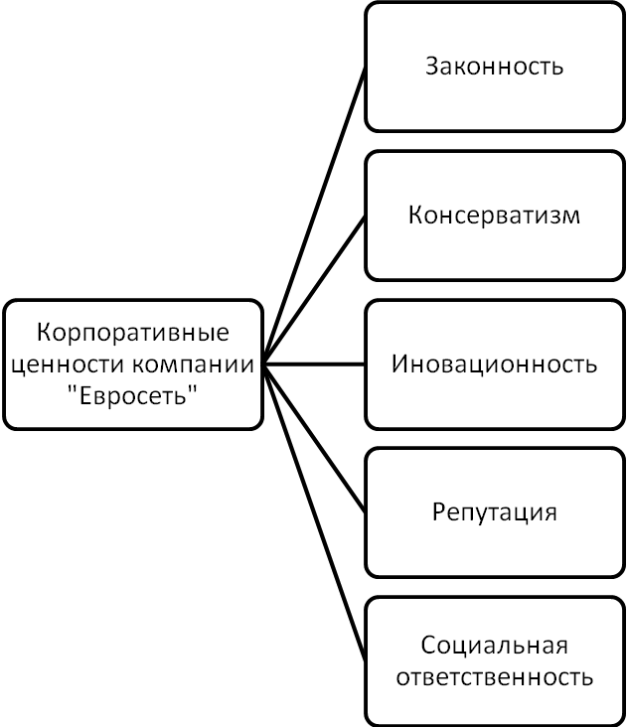
Рисунок 2.1. – Корпоративные ценности компании «Евросеть».
Все сотрудники компании «Евросеть» разделяют основные корпоративные ценности и совместно работают над воплощением миссии компании.
Любые сведения о компании, ее клиентах и партнерах, ведущихся переговорах, деловых предложениях, которые не сообщаются официально, являются конфиденциальной информацией. До тех пор, пока клиенту или партнеру не сделано официальное предложение, все деловые планы также являются конфиденциальной информацией. Любое раскрытие информации, тем или иным способом связанное с компанией, которое может влиять на ее репутацию и имидж, осуществляется в соответствии с утвержденным в компании внутренним регламентом. Даже при отсутствии нарушения закона, такое поведение может подорвать доверие к компании со стороны клиентов, сохранение которого является важнейшей целью поддержания авторитета.
Любые отношения с прессой должны осуществляться с соблюдением нормативных актов и законодательства, включая законодательство некоторых зарубежных стран, предусматривающих, в частности, ограничения в дискуссиях с прессой о ценных бумагах в части рассмотрения вопросов публичного и частного размещения.
Конфликт интересов может возникнуть в тех случаях, когда личный интерес сотрудника противоречит его профессиональным обязанностям и миссии компании или когда посторонняя по отношению к компании деятельность занимает рабочее время сотрудника.
При поступлении на работу, изменении обязанностей сотрудника или возникновении другой ситуации информацию о потенциальном конфликте интересов сотрудник обязан сообщить в Департамент по работе с персоналом, представителю системы внутреннего контроля компании (в соответствии с действующими внутренними положениями компании) и начальнику подразделения, в котором он работает.
В случае возникновения конфликта интересов сотрудник обязан:
- сообщить непосредственному начальнику о любом реальном или потенциальном конфликте интересов, как только о нем становится известно;
- принять меры по преодолению конфликта интересов по согласованию с руководством;
- подчиниться окончательному решению по предотвращению или преодолению конфликта интересов.
Для разрешения возникающих конфликтов интересов в компании действует Комиссия по разрешению трудовых споров (КТС).
Основной капитал Компании «Евросеть» и главный фактор его успеха – сплоченный и профессиональный коллектив сотрудников, отвечающих следующим требованиям (рисунок 2.2).
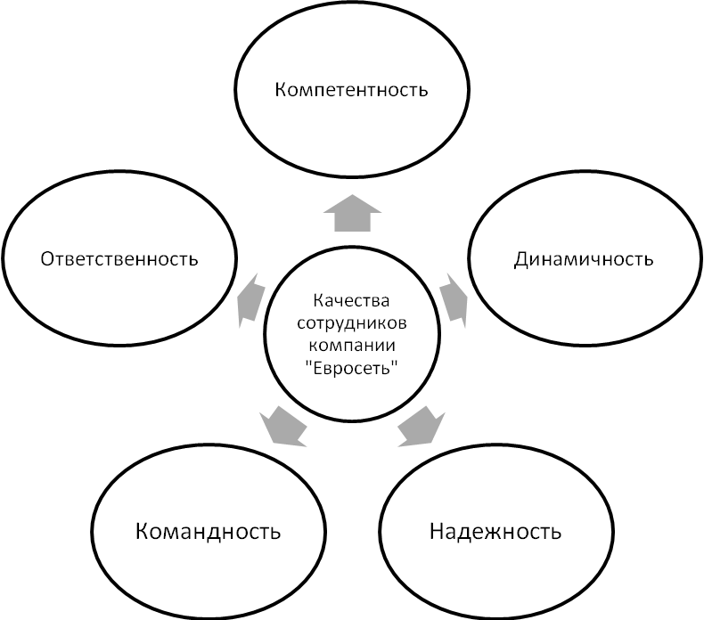
Рисунок 2.2 – Качества сотрудников Компании «Евросеть»

Компетентность. Каждый сотрудник должен соответствовать предъявляемым к нему требованиям и прилагать максимум усилий для постоянного развития и повышения своей квалификации.
Если перед сотрудником Компании стоит проблема, выходящая за рамки его компетенции, он обращается за советом к коллегам.
Динамичность. Работа в компании «Евросеть» – это творчество, обновление и самореализация. Залог успеха Компании – новые идеи его сотрудников, их профессиональное развитие. Основа развития – инициатива и умение быстро принимать верные решения в нестандартных ситуациях.
Надежность. Компания действует в соответствии с корпоративными ценностями и стремится к дальнейшему развитию и воплощению его миссии.
Слово, данное сотрудником Компании партнерам, клиентам и коллегам, – это слово, данное Компанией, и оно всегда соблюдается.
Командность. Цели и ценности Компании объединяют его коллектив в единую команду – все сотрудники Компании делают общее дело.
Общение коллег, атмосфера диалога и взаимопомощи – залог успеха команды. Диалог – основа разрешения конфликта интересов. Ошибка – это не поражение, а ступень на пути к достижению цели. Каждый имеет право на ошибку, но ее необходимо выявить и исправить, чтобы подняться на новый профессиональный уровень.
Действия, противоречащие основным корпоративным ценностям Компании, недопустимы ни в коем случае.
Каждый сотрудник компании «Евросеть» обязан заботиться о своем здоровье и здоровье своих коллег. Компания предоставляет каждому сотруднику возможность ежегодно проходить диспансеризацию и пользоваться услугами поликлиники.
Компания не приветствует вредные привычки своих сотрудников. На территории компании не рекомендуется курение и употребление алкогольных напитков.
Сотрудники Компании могут обмениваться сувенирами с партнерами и клиентами по случаю общенародных праздников, памятных дат, юбилеев и дней рождения, а также в других случаях, предусмотренных деловым этикетом.
Конкуренты – не враги, а стимул развития Компании
Компания «Евросеть» ведет только честную и добросовестную конкуренцию на самом высоком уровне международных стандартов. Нарушение цивилизованных норм ведения бизнеса и правил делового поведения недопустимо ни для кого из нас – это не позволит воплощать в жизнь миссию Компании и несовместимо с его репутацией.
Сотрудники Компании получают за свою работу только то вознаграждение, которое предусмотрено компанией, и не получают его в других организациях (кроме работы над совместными проектами с разрешения непосредственного начальника, а также научной, преподавательской, литературной и иной творческой деятельности).
Сотрудник Компании, имеющий деловые отношения с организациями, в руководстве которых работают члены его семьи, должен поставить в известность об этом своего непосредственного начальника.
Участие сотрудников в деятельности политических и общественных организаций – их неотъемлемое конституционное право. Такая деятельность должна осуществляться сотрудниками вне стен Компании и во внерабочее время (за исключением участия сотрудников в профсоюзной организации Компании). При этом каждый сотрудник действует как частное лицо, а не представитель Компании, без использования репутации Компании и его финансовых и организационных возможностей.
Для консервативного стиля характерна респектабельность, он ассоциируется с надежностью и постоянством. Этот стиль включает в себя фасоны, которые уже давно зарекомендовали себя. Все пропорции должны быть умеренными, материалы – качественными и добротными. Для классического стиля характерны четкие, определенные линии и формы в одежде и прическе, высокое качество вещей, современная фактура и актуальные цвета. Могут присутствовать модные пропорции, цвета и аксессуары.
По пятницам допускается одежда более свободного стиля, если в этот день не запланированы встречи с деловыми партнерами.
Рекомендации для женщин следующие:
- деловой костюм консервативного или классического стиля (пиджак, блузка, юбка или классические брюки);
- блузка, топ, тонкий джемпер под пиджак: однотонные либо с неброским рисунком;
- прямые юбки длиной до колена (+ / –5 см);
- спокойные, сдержанные тона;
- обувь с закрытым мысом на среднем каблуке;
- деловой «натуральный» макияж, маникюр сдержанных тонов;
- немногочисленные строгие украшения небольшого размера.
Не рекомендуется носить сильно облегающую одежду, прозрачные ткани, блузки или платья без рукавов, с глубокими вырезами, одежду с броским рисунком, спортивную обувь, открытые босоножки, распущенные длинные волосы, украшения разного стиля и из разных металлов.
Рекомендации для мужчин:
- деловой костюм-двойку или костюм-тройку сдержанных тонов (в костюме-тройке пиджак и брюки должны быть одного цвета). Черный костюм – только в торжественных случаях;
- рубашка должна быть светлее пиджака;
- пуловеры, кардиганы и свитера – только в дни, когда не запланированы официальные встречи;
- нейтральный галстук в тон костюма, светлее или темнее рубашки.
Не рекомендуется носить спортивную обувь, белые носки, украшения (обручальное кольцо не является украшением).
В настоящее время в Компании «Евросеть» действует три блока корпоративных программ для сотрудников Компании (рисунок 2.3).
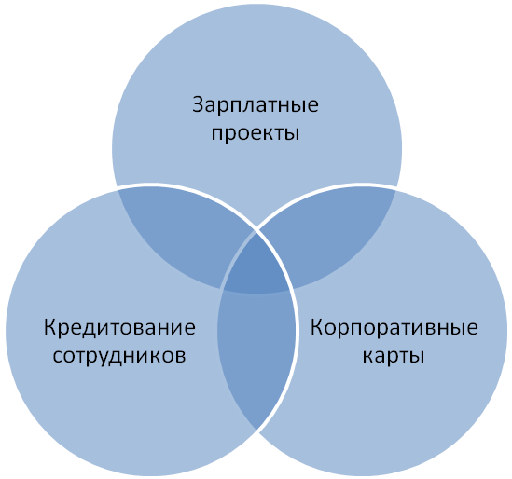
Рисунок 2.3 – Корпоративные программы для Компании «Евросеть»

Компания «Евросеть» выдает своим сотрудникам банковские карты для выдачи зарплаты международных платежных систем Visa или MasterCard.
Преимущества для сотрудников:
- Возможность получать заработную плату (премии и другие осуществляемые работодателем выплаты) в удобное время.
- Возможность получения наличных денежных средств в банкоматах и пунктах выдачи наличных средств на территории России и за рубежом.
- Возможность безналичной оплаты товаров и услуг в торгово-сервисных предприятиях во всех странах мира, а также бронирования и оформления гарантии оплаты услуг торгово-сервисных предприятий.
- Возможность открытия бесплатных дополнительных карт на свое имя или на имя своего уполномоченного представителя.
- Сотрудники, находящиеся в длительной командировке, отпуске или на больничном, могут получать заработную плату или иные выплаты, поступающие на счет карты, независимо от места своего фактического пребывания.
Так же для сотрудников компании «Евросеть» предусмотрено льготное кредитование своих сотрудников.

2.2 Анализ системы управления персоналом в компании "Связной"

«Связной» – российская компания, федеральная розничная сеть, специализирующаяся на продаже услуг сотовых операторов, персональных средств связи, аксессуаров, портативной цифровой аудио- и фототехники. Штаб-квартира – в Москве. Основана 9 октября 1995 г. как компания «Максус». В 2002 г. сменила название на «Связной».
«Связной» понимает важность благополучия своих сотрудников и уделяет огромное внимание их работе и жизни. Компанией открыт Клуб сотрудников, ответственный за организацию различных мероприятий по улучшению жизни сотрудников, таких как пикники, танцевальные балы и певческие конкурсы. Также учреждены различные клубы для поощрения занятий сотрудников в соответствии с их собственными интересами, включая курсы английского языка, танцевальные и певческие клубы. Кроме того, мы имеем программу Дня Семьи, чтобы дать возможность членам семьи наших сотрудников лучше понять компанию «Связной».
Клуб сотрудников также имеет внутреннюю и внешнюю сеть на web-основе, предоставляющую информацию по широкому кругу вопросов, включая здоровье, жизнь, транспорт, детей, обучение, путешествия и обучение танцам. Также поощряется стремление сотрудников отдать свой долг обществу, например, осуществляя пожертвования для Красного Креста, зон бедствия, создание Школы Надежды, предназначенной для обучения малообеспеченных детей.
«Связной» предлагает Двойной Путь Развития Карьеры для всех своих сотрудников, который включает управленческий и технический/профессиональный пути и дает возможность сотрудникам выбрать соответствующую цель карьерного роста в зависимости от личных качеств и интересов развития (рисунок 2.4).

Двойной путь развития карьеры

Управленческий путь
Технический/професиональный путь

Профессионал
Лидер
Руководящий персонал

Менеджер
Старший специалист

Управляющий
Специалист

Рисунок 2.4 – Двойной путь развития карьеры

Кроме того, центр обучения «Связной» предлагает разнообразные ресурсы обучения для содействия сотрудникам в самосовершенствовании, и Систему Компетентности и Квалификации для обеспечения понимания и улучшения навыков и компетенций, которые приобретают сотрудники.
«Связной» – обучающаяся организация. В связи с этим был учрежден центр обучения «Связной» для содействия различным программам обучения, включая Программу ориентации для новых сотрудников, программы обучения без отрыва от производства и программы обучения для заказчиков.
Компания ориентируется на подготовке и повышении квалификации высококлассных специалистов в области современных телекоммуникаций.
«Наша цель – профессиональное обучение специалистов, позволяющее добиться больших успехов в перспективных направлениях телекоммуникаций».
Система образования «Связной» предоставляет широкий выбор предложений по качественному обучению, рассчитанному на разнообразные категории персонала. Программы обучения содержат стандартные и специальные курсы, охватывающие важнейшие аспекты новых технологий передачи информации, проектирования и планирования, монтажа, техобслуживания и эксплуатации.
Кроме традиционного и хорошо зарекомендовавшего себя обучения в учебных классах аудитории, предлагаются абсолютно новые услуги, среди которых система е-Learning в виде Web Based Training (WBT), сертификация персонала компании, организация дистанционного обучения и семинарские занятия с привлечением инженеров отдела технической поддержки.
Оценка качества предоставления услуги обучения является важнейшим элементом системы обучения компании «Связной». Для получения независимого мнения о качестве предоставления услуги обучения, компания «Связной» прибегает к услугам независимых профессиональных агентств, проводящих выборочные опросы специалистов компании на предмет удовлетворённости обучением.
Компания поощряет вклад и квалификацию сотрудников, независимо от звания, опыта, стажа и положения. Управление показателями ориентировано на результат. Менеджеры ответственны за помощь сотрудникам в улучшении их деятельности и способностей посредством непрерывной постановки задач, наставничества, оценки и взаимодействия
Условия труда сотрудников компании «Связной» являются критическим элементом в обеспечении общей удовлетворенности работой. Таким образом, в компании была проведена большая работа для обеспечения нужд сотрудников в различных офисах.
Например, Департамент управления персоналом проводит регулярные опросы, такие как опрос организационного климата и опрос удовлетворенности заказчиков, что помогает обеспечить наилучшую рабочую среду для сотрудников, включая механизм мониторинга состояния рабочих мест, ежегодную проверку здоровья, внутренний аудит «Связной» и ежегодный аудит внешними организациями, например DNV.
«Связной» создал эффективную программу наставничества, которая предназначена для содействия адаптации новых сотрудников в «Связной». Руководитель департамента назначает опытного сотрудника для новичка, когда он/она приступает к работе. Задачей наставника является передача полезных знаний и рекомендаций, включая ознакомление с корпоративной культурой компании, а также помогает ему/ей преодолеть любые возникшие проблемы.
Наставник ответственен за работу нового сотрудника в течение трехмесячного испытательного срока, что также влияет на его собственные показатели. Кроме того, «Связной» ежемесячно предоставляет определенную сумму для неформального общения за чашкой кофе или обедом в их свободное время, с целью установления взаимосвязи между новыми сотрудниками и их наставниками.
Кроме предназначенной для новых сотрудников программы наставничества, в каждом департаменте имеется группа старших и опытных сотрудников, которые консультируют новых сотрудников.

2.3. Сравнительный анализ эффективности использования

внутрикорпоративного PR

Для оценки эффективности систем управления персоналом в компаниях «Евросеть» и «Связной» среди сотрудников проведен опрос. В каждом опросе приняло участие по 15 человек.
Возрастная категория респодентов от 20–55 лет (рисунок 2.5).

Рисунок 2.5 – Возраст опрошенных

Таким образом, основная доля персонала, принявшего участие в анкетировании, находится в возрасте 20–45 лет.
На рисунках 2.5 представлены ответы на вопрос: «Считаете ли Вы, что уровень Вашей заработной платы адекватен объему выполняемой Вами работы»
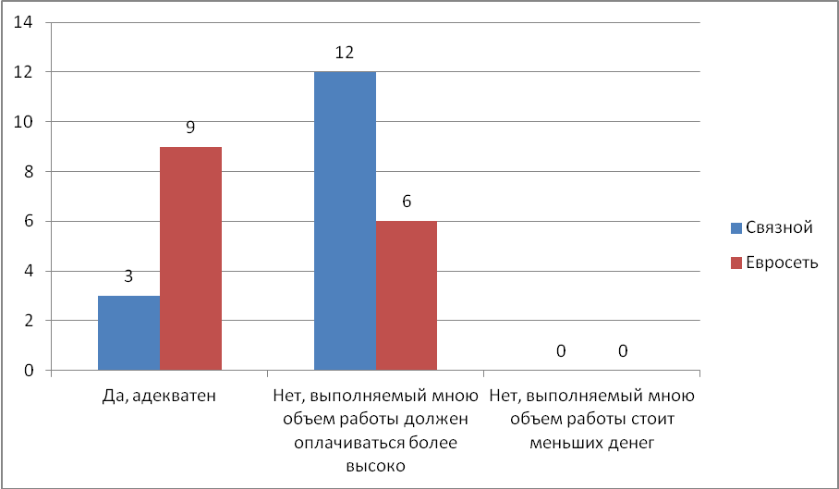
Рисунок 2.5 – Считаете ли Вы, что уровень Вашей заработной платы адекватен объему выполняемой Вами работы

На основании данных таблицы 2.1 отметим, что сотрудники «Евросеть» более удовлетворены уровнем заработной платы. В тоже время большинство сотрудников «Связной» считает, что уровень заработной платы не адекватен объему выполняемой ими работы.

Таблица 2.1
Определите, пожалуйста, в какой мере Вас удовлетворяют
различные стороны Вашей работы
(оцените по 5-балльной шкале:1 – абсолютно не доволен, 5 – очень доволен)
В какой мере Вы удовлетворены | 1 | 2 | 3 | 4 | 5
1 | 2 | 3 | 4 | 5 | 6
1. Размер заработка |  |  | «Евросеть» – 10 чел. | «Связной» – 12 чел. «Евросеть» – 3 чел. | «Связной» – 3 чел. «Евросеть» – 2 чел.
2. Режим работы |  |  |  |  | «Евросеть» – 15 чел.
3. Разнообразие работы |  | «Евросеть» – 5 чел. | «Евросеть» – 10 чел. | «Связной» – 7 чел. | «Связной» – 8 чел.

1 | 2 | 3 | 4 | 5 | 6
4. Необходимость решения новых проблем |  |  | «Евросеть» – 8 чел. | «Связной» – 5 чел. | «Евросеть» – 7 чел. «Связной» – 10 чел.
5. Самостоятельность в работе |  | «Евросеть» – 5 чел. | «Евросеть» – 2 чел. | «Евросеть» – 8 чел. «Связной» – 3 чел. | «Связной» – 12 чел.
6. Соответствие работы личным способностям |  | «Евросеть» – 5 чел. | «Евросеть» – 2 чел. «Связной» 3 чел. | «Евросеть» – 8 чел. «Связной» – 10 чел. | «Связной» – 2 чел.
7. Возможность должностного продвижения |  | «Евросеть» – 12 чел. | «Евросеть» – 2 чел. «Связной» – 4 чел. | «Евросеть» – 1 чел. «Связной» – 6 чел. | «Связной» – 5 чел.
8. Санитарно-гигиенические условия |  |  | «Связной» –15 чел.) |  | «Евросеть» –15 чел.
9. Уровень организации  труда |  |  | «Евросеть» – 12 чел. | «Связной» 3 чел. | «Евросеть» –3 чел. «Связной» – 12 чел.
10. Отношения с коллегами |  |  | «Евросеть» – 13 чел. | «Евросеть» –1 чел. «Связной» – 8 чел. | «Евросеть» –1 чел. «Связной» – 7 чел.
11. Отношения с непосредственным руководителем |  | «Евросеть» – 6 чел. | «Евросеть» – 4 чел. | «Евросеть» – 2 чел. «Связной» – 6 чел. | «Евросеть» – 3 чел. «Связной» – 11 чел.
12. Уровень технической оснащенности |  | «Евросеть» – 3 чел. | «Евросеть» – 2 чел. «Связной» – 2 чел. | «Евросеть» – 7 чел. «Связной» – 8 чел. | «Евросеть» –3 чел. «Связной» – 5 чел.
13. Возможности решения жилищно-бытовых проблем |  | «Евросеть» – 13 чел. | «Связной» – 15 чел. |  | «Евросеть» – 2 чел.
14. Соц. пакет |  |  | «Евросеть» – 15 чел. |  | «Связной» – 15 чел.
Продолжение таблицы 2.1

Сотрудники обеих компаний считают, что малоэффективных форм поощрения нет в компаниях
Однако, «Связной» 100% считают, что необходимо ввести коллективные мероприятия за счет компании. «Евросеть» 80% считают, что необходимо повысить заработную плату.
Цели развития компании «Связной» представлены на рисунке 2.6.
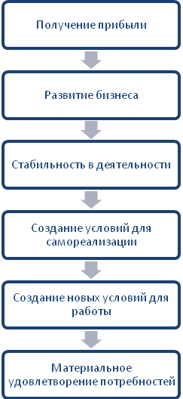
Рисунок 2.6 – Первоочередные цели развития компании «Связной»

Цели развития компании «Евросеть» представлены на рисунке 2.7.
Таким образом, первоочередные цели компаний сходятся, на первом месте – это получение прибыли и развитие бизнеса.
Основными жизненными целями сотрудников компаний является материальная независимость, в меньшей мере – оказание помощи родным и близким («Связной» – 13 чел. оценка 5; «Евросеть» – 12 чел. оценка 5), Самореализация в работе («Связной» – 14 чел. оценка 5; «Евросеть» – 8 чел. оценка 5), получение новых знаний («Связной» – 14 чел. оценка 5; «Евросеть» – 7 чел. оценка 5), Повышение своего социального статуса («Связной» – 15 чел. оценка 5; «Евросеть» – 11чел. оценка 5).
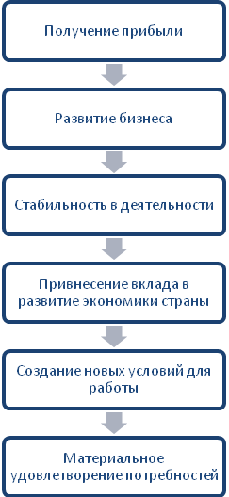
Рисунок 2.7. – Первоочередные цели развития компании «Евросеть»

В соответствии с полученными результатами можно судить, что в компании «Связной» более благоприятная внутренняя среда и персонал компании чувствует себя людьми, от которых зависит благополучие компании. В компании «Евросеть» большинство себя считает инструментом для привлечения прибыли.
На основании проведенного анализа, для формирования системы внутренних коммуникаций в Компании «Евросеть» предлагается разработать Интернет-портал.
Необходимо создать площадку для коммуникаций, чтобы люди, работающие в компании, знали, что делается в соседнем отделе или департаменте, как действуют филиалы в регионах. При этом сотрудники должны будут чувствовать свою сопричастность к организации.
Изготовление корпоративного веб-ресурса служит основным моментом для объединений, пытающихся занять лидирующие позиции в своей сфере бизнеса. На сегодняшний день это одна из многих услуг, предоставляемых интернет-предприятиями, которая пользуется наибольшим интересом. Верно реализованный корпоративный интернет ресурс помогает оптимизировать взаимодействие с поставщиками, клиентами, партнерами по бизнесу и служащими компании.
Для корпоративного Интернет-портала должен быть сделан и соответствующего уровня графический дизайн. Для графического дизайна web-портала весьма правильным станет применение фирменного состава красок и логотипа. Информация на веб-сайте обязана быть легкодоступной для посетителей, каковыми могут быть партнеры или возможные клиенты.
Разработка корпоративного Интернет-портала включает в себя следующие этапы работ:
1) Изначально, составляется и согласовывается с заказчиком ТЗ (техническое задание).
2) Далее составляется договор, происходит заготовка структуры web - портала, выполняются макеты веб - дизайна. Создание web-дизайна корпоративного Интернет - сайта – основной момент, ведь графический облик интернет - ресурса производит основное влияние на реакцию пользователей.
3) Происходит верстка веб-страниц, покупка хостинга и выбор домена, программная часть, дальнейшее копирование страниц на web-сайт
4) Тестирование Интернет - портала
5) Забивка Интернет - портала основным контентом
6) Финальное тестирование в рабочем темпе, предоставление в эксплуатацию
К обычным программным возможностям подобных web - порталов относят чаще всего, RSS лента, FAQ, новости, опрос или голосование, заказ продукции, форма подписки, форма авторизации, статьи, книга отзывов, гостевая книга и многое другое. К такому перечню могут добавляться и прочие способности, определяемые исключительно особыми запросами предприятия. Такие модули составляют систему управления контентом либо (по-другому) CMS. Которая позволяет производить добавление статей на web-сайте вручную, в то же время пользователь не должен владеть некой определенной квалификацией.
Изготовление корпоративного веб ресурса – процесс довольно трудоёмкий, продолжительной и, как следует, дорогой (цена услуг по разработке корпоративного Интернет-портала пребывает на отметке 2100 Евро). Тем не менее, это важный шаг для производственных организаций, гарантирующий впоследствии не малую выгоду.
Мероприятия по развитию системы управления персоналом ООО «Связной» представлены на рисунке 2.8.

Мероприятия, направленные на совершенствование системы управления персоналом «Связной»

Совершенствование стимулирования персонала компании
Совершенствование корпоративной культуры компании

Разработка системы премирования сотрудников
Организация выездных тренингов

Разработка системы привилегий

Рисунок 2.8- Дерево целей по совершенствованию системы управления персоналом ООО «Связной»

Из рисунка 2.8 видно, что для повышения эффективности управления персоналом в ООО «Связной» необходимо решить следующие задачи:
- создать систему мотивации персоналом;
- совершенствовать стимулирование персонала компании;
- совершенствовать корпоративную культуру в компании.
Первую задачу предполагается решить с помощью найма менеджера по мотивации персонала, в обязанности которого будет входить:
- разработка и ведение управленческого штатного расписания
- развитие системы оплаты труда (ФОТ);
- анализ существующих систем оплаты и премирования на соответствие целям и задачам компании, их адаптация;
- обеспечение контроля внедрения и оценки эффективности новых льгот и компенсаций; стандартизация пакетов льгот и компенсаций для сотрудников отдела продаж;
- проект по разработке и внедрению системы KPI;
- расчет зарплаты и бонусов. Контроль своевременности предоставления необходимых документов для проведения расчетов с сотрудниками;
- организация разработки профилей должностей;
- разработка системы грейдов и поддержка системы в актуальном состоянии;
- разработка и внедрение программы долгосрочной мотивации сотрудников отдела продаж.
Все это приведет к созданию комплексной системы управления персоналом. Менеджер по персоналу будет подчиняться генеральному директору. В рамках решения кадровых вопросов менеджер по персоналу взаимодействует с руководителями структурных подразделений, высшим руководством и бухгалтерией. Для повышения эффективности управления предприятием в целом необходимо больше внимания уделять кадровой работе для чего и предлагается введение должности менеджера по персоналу.
Для того чтобы построить эффективную систему мотивации персонала в ООО «Связной» необходимо использовать 2 группы методов:
- характеризующие требования к созданию самой системы;
- определяющие направление развития всей системы управления сотрудниками.
К первой группе относят системный анализ, метод декомпозиции, когда сложные элементы раскладываются на простые, метод структуризации целей.
Во вторую группу входят метод последовательной подстановки, опытный метод, метод творческих совещаний и многое другое. Разработкой методологической базы могут заниматься как отдельные специалисты, так и сотрудники кадрового отдела.
Очень важно при формировании системы управления, чтобы меры были последовательны, логически связаны и объяснимы, не противоречили существующему законодательству, являлись результатом анализа, совершенных ошибок, как на данном предприятии, так и заимствованием опыта других организаций. Нужно помнить о том, что технология управления персоналом должна быть долгосрочной и полностью соответствовать целям и корпоративной политике компании.
Отдел по работе с персоналом выполняет множество обязанностей, основные функции службы управления персоналом [15, c. 74]:
- регламентация и оценка деятельности сотрудников;
- отбор персонала и помощь в адаптации на рабочем месте;
- формирование кадрового резерва, планирование карьеры;
- организация обучения и повышения квалификации персонала с использованием различных форм и методов;
- мотивация персонала;
- организация системы льгот и компенсаций;
- сопровождение и правовое регулирование трудовых отношений;
- оформление кадровой документации;
В зависимости от размера организации количество специалистов по работе с кадрами будет отличаться. Если коллектив фирмы состоит из нескольких человек, то достаточно будет принять всего одного специалиста по работе с персоналом. Организационная структура службы управления персоналом – это связь и сотрудничество подразделений и отдельных сотрудников, которые выполняют задачи по обеспечению организации кадрами. Чем прочнее и естественнее эти связи между подразделениями, тем качественнее организована работа управления с персоналом, поэтому формирование этих связей – одна из приоритетных задач службы по работе с персоналом.
Любая служба управления персоналом преследует главную цель – своевременно и оперативно обеспечивать организацию квалифицированными специалистами. Для достижения этой цели служба по работе с персоналом решает несколько конкретных задач [19, c. 36]:
- анализ кадровых потребностей организации;
- привлечение сторонних специалистов / повышение квалификации уже работающих;
- анализ и коррекция деятельности сотрудников;
- формирование и поддержание корпоративной культуры.
Естественно, что персонал как объект управления рассматривался уже давно, изменились только методы воздействия на него. Современные службы управления персоналом выросли из слияния нескольких уже существовавших отделов: отдела кадров, отдела техники безопасности и охраны труда, отдела труда и заработной платы, и т.д.
Заключение

Систематизировав вышеприведенную информацию, можно привести следующую классификацию методов управления персоналом потенциалом предприятий: по характеру воздействия на исполнителей; по признаку принадлежности к функциям управления; по характеру этапов управленческой деятельности; по характеру этапов оказания влияния на исполнителей; по характеру изменений в системе управления (инновационные методы).
Все методы управления персоналом потенциалом, независимо от критериев классификации, является специфическим видом деятельности по осуществлению воздействия на работников. Варьироваться они могут в зависимости от текущих задач предприятия, его организационной структуры, стиля руководства и др.
Следовательно, управление персоналом предприятия - это и наука, и искусство эффективного управления людьми в условиях их профессиональной деятельности.
Это система принципов, методов и механизмов оптимальной комплектации, развития и мотивации и рационального использования трудового потенциала предприятия.
В практике управления трудовым потенциалом чаще применяют экономические, административные и социально-психологические методы. Только оптимальное сочетание методов управления трудовым потенциалом позволяет повысить результативность управления персоналом и, как следствие, повысить эффективность деятельности предприятия.
Главное условие эффективного функционирования предприятия в условиях рыночной среды - устойчивость его экономики.
Предприятие ООО «Связной» включает в себя достаточно большое количество элементов производства (рабочих и специалистов, оборудования, материалов, деталей и конструкций), а так же множество связей труда и различий в условиях труда.
На основании проведенного исследования сделан вывод о целесообразности повышения мотивации труда в условиях компани1 «Евросеть» и «Связной».
В компании «Связной» реализация кадровой политики, в основном, возлагается на заместителя генерального директора, который в своей работе руководствуется «документированной процедурой «Управление персоналом», рабочими инструкциями, законодательными актами и нормами коллективного договора.
Как показало исследование, ООО «Евросеть» не имеет продуманной и формализованной системы управления персоналом. В области мотивации и стимулирования персонала в ООО «Связной»:
- наблюдается низкий уровень мотивации сотрудников;
- заработная плата многих сотрудников не зависит от конечного результата;
- практически не применяются нематериальные формы мотивации;
- сложная схема начисления заработной платы для сотрудников предприятия, не позволяющая сотрудникам самостоятельно просчитать свой доход.
В качестве мероприятий по совершенствованию мотивации труда, нпредлагается применение системы грейдинга и повышение корпоративной культуры. В работе предложена программа повышения приверженности работников ООО «Связной», которая будет включать в себя совершенствование методов обучения персонала, разработку корпоративной культуры, управление профессиональной карьерой.

Список использованной литературы

- Адилов Ш.А. Функциональное состояние работника и его влияние на эффективность труда //Высшая школа, 2016. - № 13. – С. 11-12
- Алавердов А.Р. Управление человеческими ресурсами организации: учебное пособие. - М.: Московский финансово-промышленный университет «Синергия», 2014. – 542 с.
- Алексеева М.М. Планирование деятельности фирмы - М.: Финансы и статистика, 2012. – 380 с.
- Андреев К.Л., Еремеев М.А. Теоретические аспекты исследования мотивации персонала в контексте экономики труда//Вестник Воронежского государственного университета. Серия: Экономика и управление, 2013. - № 1. - С. 94-99.
- Антикризисное управление человеческими ресурсами // Под ред. Н.А. Горелова. – СПб.: Питер, 2014. – 316 с.
- Базаров Т.Ю. Управление персоналом. – М: Академия, 2014. – 224 с.
- Брагина З.В. Управление персоналом: учеб. пособие. – М.: КНОРУС, 2013. – 258 с.
- Будаева Э.В. Влияние межличностных отношений на эффективность труда в трудовом коллективе // Бюллетень науки и практики, 2016. - №8. – С. 237-240.
- Виханский О.С. Менеджмент. – М.: Инфра-М, 2014. - 656 с.
- Габитова Р.Р. Эффективность труда персонала.// материалы V Всероссийской научно-практической конференции, 2014. – 280 с.
- Гаврилица О. Работа с людьми важнее внедрения сложных HR-систем // Справочник по управлению персоналом, 2013. - №7. - С. 46-52.
- Дафт Л.Р. Менеджмент. – СПб.: Питер, 2015. – 656 с.
- Демарко Т., Листер Т. Человеческий фактор: успешные проекты и команды. – СПб.: Символ-Плюс, 2015. – 288 с.
- Егоршин А. П. Управление персоналом: учебное пособие. - Н.Новгород: Нижегород. ин-т менеджмента и бизнеса, 2013. - 622 с.
- Зайцев Г. Управление кадрами на предприятии: персональный менеджмент. — СПб.: Питер, 2011. — 248 с.
- Иванов П., Турянская Н. Современный стратегический анализ. – М.:Феникс, 2014. – 320 с.
- Иванова-Швец Л.Н., Управление персоналом. Учебно-практическое пособие - Московский государственный университет экономики, статистики и информатики. – М. :Инфра-М, 2013. – 141 с.
- Кибанов А. Я., Баткаева И. А., Ловчева М. В. Мотивация и стимулирование трудовой деятельности. Учебник. – М.: ИНФРА-М, 2015. – 524 с.
- Кирхлер Э., Родер К. Мотивация в организациях // Пер. с нем.. – Харьков: Гуманитарный центр, 2014. – 114 с.
- Конорева Т.В., Ковалев В.И. Практические аспекты управления стоимостью и финансированием проекта// Современные проблемы науки и образования, 2014. - № 4. – С. 24-26
- Королева Л.А. Концепции управления персоналом // Междисциплинарный диалог, 2014. - № 1. – С. 114-116
- Кузнецов Ю.В., Мелякова Е.В. Теория организации. - М.Инфра-М, 2015. – 340 с.
- Лесечко М.Д. Стратегическое планирование - М.: ЛРИДУ НАГУ, 2012. – 294 с.
- Лукич Р.М. Материальная мотивация продавцов. Причины, возможности, ограничения. – М.: Манн, Иванов и Фербер, 2012. – 128 с.
- Мансуров Р.Е. HR-директор. Практические решения для начинающих руководителей. - М.: Вершина, 2013. - 240 с.
- Маслова В. М. Управление персоналом предприятия: учебное пособие. - М.: ЮНИТИ-ДАНА, 2013. – 495 с.
- Маслова В.М. Управление персоналом. – М.:Юрайт, 2014. – 492 с.
- Медведев Ю. В. Основные подходы и методы управления персоналом в современных организациях.//Новое в экономике и управлении: Сб. статей/под ред. А. М. Симичева.- М.: МАКС Пресс, 2014. - № 39. – С.32-35.
- Мескон М., Альберт М. Основы менеджмента. – М. :Вильямс, 2016. – 672 с.
- Мирошниченко А.Н. Управление человеческими ресурсами организации. – М.: Инфра-М, 2013. – 234 с.
- Попова О. В. Управление качеством проекта: роль человеческого ресурса // Вестник Сибир. гос. автомоб.-дорож. акад., 2014. - № 3 (37). - С. 111-115.

